La Copa del Mundo 10m celebrada en Granada termina con grandes éxitos para el deporte español

- Las instalaciones del CEAR Juan Carlos I lo más halagado por la élite internacional
- El equipo junior español logró meterse en el medallero de la competición con una medalla de bronce

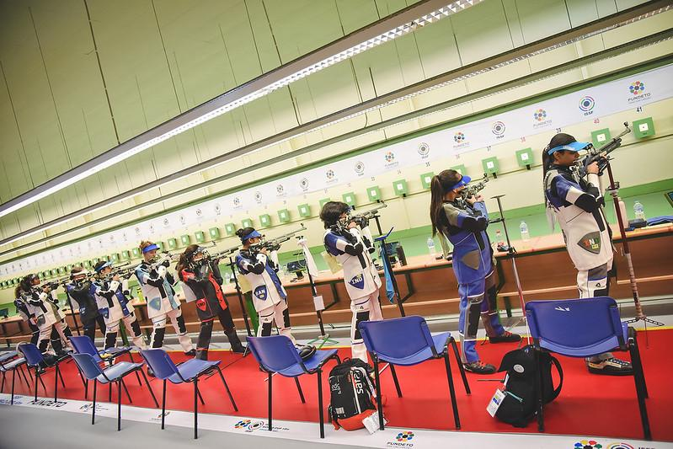

Madrid, 21 de febrero de 2024. - La Copa del Mundo 10m en las especialidades Carabina y Pistola de Aire, organizada por la Real Federación Española de Tiro Olímpico, ha llegado a su fin este pasado domingo 18 de febrero. La sede elegida para la competición ha sido el CEAR Juan Carlos I, Las Gabias (Granada), el campo de tiro especializado de la RFEDETO.

Las mejores instalaciones del país
Granada ha acogido durante 10 días a 400 deportistas de 48 países diferentes que representaron a la élite de cada uno de ellos en las modalidades de carabina y pistola de aire.

Todos ellos han competido en las instalaciones del CEAR Juan Carlos I que han sido el centro de atención de la competición. Gracias a los nuevos blancos electrónicos instalados, la equipación de Las Gabias ha sido uno de los aspectos más destacados por la xx internacional.

“En esta competición se han obtenido puntuaciones bastante altas, en parte gracias a la comodidades de nuestras instalaciones. Esperamos que esta experiencia tan positiva con nuestra equipación por parte de la élite deportista nos otorgue más oportunidades en el futuro de ser los organizadores de más competiciones internacionales y poder así ayudar al desarrollo de este deporte y deportistas del tiro”, afirma Miguel Francés Pumarada, presidente de la Real Federación Española de Tiro Olímpico.

El futuro del tiro español
La competición ha sido un éxito para el del equipo español donde han destacado los logros de los más jóvenes. En la categoría 10m pistola de aire equipo mixto junior, Carla Caballero Fernández y Lucas Sánchez Tome han conseguido subirse al podium con la medalla de bronce.

La joven deportista Paula Robles ha llegado a su primera final internacional de en la categoría femenina de carabina 10m. De la misma manera, David Pandey, Ricardo Novo y Alejandro Cilveti, se han clasificado séptimo, sexto y quinto en la final de carabina hombres junior, respectivamente.

Además, en la edición de este año de la copa del mundo casi la mitad de los participantes han sido mujeres, lo que supone un gran aumento de representantes femeninas entre las categorías junior y damas, y una forma de expandir el deporte a todos los niveles.

Sobre la RDEFETO
La Real Federación Española de Tiro Olímpico es una entidad asociativa privada, sin ánimo de lucro, declarada de utilidad pública, que reúne dentro del territorio español a federaciones deportivas de ámbito autonómico, clubes, deportistas, técnicos-entrenadores y jueces- árbitros, que practican el tiro deportivo en sus diferentes especialidades olímpicas y no olímpicas, con el objetivo de su promoción, desarrollo y organización. Considera el deporte del tiro en sus dos aspectos: de competición y como simple ejercicio físico.
Para ofrecer las mejores condiciones de entrenamiento, formación y competición a todos sus deportistas, la federación cuenta con dos centros propios especializados de tiro: el CEAR Juan Carlos I en Las Gabias (Granada) y el campo de tiro Cipriano Valenciano en Chiloeches (Guadalajara).

Para más información
Actitud de Comunicación
Irati Miguel: irati.miguel@actitud.es
Telf: 913 02 28 60

